Προγραμματισμός & Συστήματα στον Παγκόσμιο Ιστό

Εργαστηριακή Άσκηση

2022-2023

Περιεχόμενα

**Στοιχεία μελών ομάδας 1**

**Τεχνολογίες που χρησιμοποιήθηκαν 1**

**Ρυθμίσεις server για κρυφή μνήμη 2**

**Παραδοχές/ Υλοποιήσεις 6**

**Περιγραφή χρήσης της πλατφόρμας 8**

# Στοιχεία μελών ομάδας

|  |  |  |  |
| --- | --- | --- | --- |
| Ονοματεπώνυμο | Αριθμός Μητρώου | Έτος Σπουδών | E-mail |
| Πετροπούλου Μαρία-Βασιλική | 1072540 | 4ο | [up1072540@upnet.gr](mailto:up1072540@upnet.gr) |
| Μπουρνάκας -Δρακόπουλος Ίων | 1075475 | 4ο | [up1075475@upnet.gr](mailto:up1075475@upnet.gr) |
| Χαλάτση Σταυρούλα | 1072619 | 4ο | [chalatsi_s@upnet.gr](mailto:chalatsi_s@upnet.gr) |

# Τεχνολογίες που χρησιμοποιήθηκαν

Για την υλοποίηση της εφαρμογής έχουν χρησιμοποιηθεί: HTML, CSS, JavaScript (front end προγραμματισμός) και PHP (προγραμματισμός server, backend, version 8.0.28 με χρήση XAMPP), MySQL για την βάση δεδομένων, οι βιβλιοθήκες Leaflet.js και Chart.js για τον χάρτη και τα γραφήματα αντίστοιχα, καθώς και ορισμένα εικονίδια της βιβλιοθήκης Font Awesome.

Σχεδιασμός βάσης δεδομένων

Παρακάτω δίνεται το Entity-Relationship διάγραμμα της βάσης:

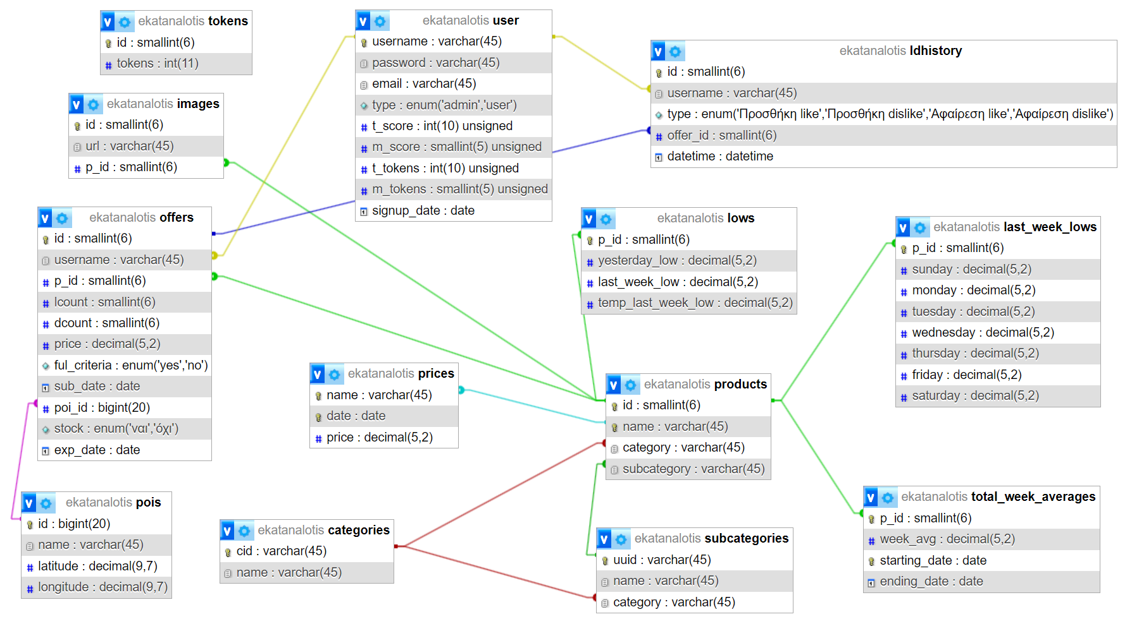

Συνοπτικά, η λειτουργία κάθε πίνακα είναι η εξής:

* **user:** περιέχει απαραίτητα στοιχεία για τον χρήστη, όπως username, κωδικό, τύπο (user/admin) κ.ο.κ.
* **offers:** περιέχει απαραίτητα στοιχεία για τις προσφορές που έχουν υποβληθεί επιτυχώς, μεταξύ των οποίων αριθμό likes/dislikes (lcount/dcount), ένδειξη πλήρωσης κριτηρίων (ful_criteria), ημερομηνία υποβολής (sub_date) και ημερομηνία λήξης (exp_date).
* **categories:** περιλαμβάνει το όνομα και το cid κάθε κατηγορίας.
* **subcategories:** περιλαμβάνει το όνομα και το uuid κάθε υποκατηγορίας, καθώς και το cid της κατηγορίας στην οποία ανήκει.
* **products:** περιλαμβάνει το όνομα και το id κάθε προϊόντος, καθώς και το uuid της υποκατηγορίας και το cid της κατηγορίας στην οποία ανήκει. Σε αυτόν τον πίνακα, καθώς και στους πίνακες categories και subcategories, φορτώνονται τα περιεχόμενα του αρχείου products.json.
* **prices:** περιλαμβάνει τις μέσες τιμές κάθε προϊόντος σε όλα τα POIs για συγκεκριμένες ημερομηνίες. Σε αυτόν τον πίνακα φορτώνονται τα περιεχόμενα του αρχείου prices.json.
* **pois:** περιλαμβάνει το όνομα και τις συντεταγμένες κάθε καταστήματος. Σε αυτόν τον πίνακα φορτώνονται τα περιεχόμενα του αρχείου POIs.geojson που έχει ληφθεί από το Overpass API μέσω του δοσμένου query της εκφώνησης.
* **ldhistory:** πρόκειται για το ιστορικό likes/dislikes και περιέχει πληροφορίες σχετικά με αυτό.
* **images:** περιέχει το όνομα κάθε εικόνας, καθώς και το id του προϊόντος στο οποίο αντιστοιχεί. Χρησιμοποιείται για την εμφάνιση των εικόνων των προϊόντων.
* **total_week_averages:** περιέχει την μέση τιμή κάθε εβδομάδας για κάθε προϊόν.
* **last_week_lows:** περιέχει την χαμηλότερη μέση τιμή κάθε προϊόντος για κάθε μέρα της προηγούμενης εβδομάδας.
* **lows:** περιέχει για κάθε προϊόν την χαμηλότερη μέση τιμή της προηγούμενης μέρας, την χαμηλότερη μέση τιμή της προηγούμενης εβδομάδας και ένα πεδίο που χρησιμοποιείται για τον υπολογισμό της τιμής που θα αποτελέσει την επόμενη χαμηλότερη μέση τιμή της προηγούμενης εβδομάδας.
* **tokens:** χρησιμοποιείται για την αποθήκευση των συνολικών tokens που δημιουργούνται κάθε μήνα.

# Ρυθμίσεις server για κρυφή μνήμη

Για την υλοποίηση της κρυφής μνήμης χρησιμοποιήθηκε η επέκταση APCu της PHP, το οποίο αποτελεί σύγχρονη εκδοχή του APC (Alternative PHP Cache). Προτιμήθηκε σε σχέση με άλλες ανάλογες επεκτάσεις/ frameworks (πχ memcached), καθώς θεωρήθηκε πως ταιριάζει περισσότερο στις ανάγκες της εφαρμογής μας, αφού ο κώδικας τρέχει σε έναν server και άρα δεν υπάρχει ανάγκη χρήσης κατανεμημένου caching συστήματος. Επιπλέον, το μέγεθος των δεδομένων προς αποθήκευση στην κρυφή μνήμη είναι αρκετά μικρό, ώστε η APCu να μπορεί να τα χειριστεί αποτελεσματικά.

Αφού έγινε εγκατάσταση της APCu (κατέβασμα κατάλληλης εκδοχής συμβατής με την εκδοχή php που χρησιμοποιείται και αντιγραφή του αρχείου php_apcu.dll στον φάκελο ext της php), προστέθηκαν οι παρακάτω σχετικές ρυθμίσεις στο αρχείο php.ini:

[apcu]

extension=php_apcu.dll

apc.enabled=1

apc.shm_size=32M

apc.ttl = 3600

apc.enable_cli=1

apc.serializer=php

Οι παράμετροι apc.shm_size και apc.ttl καθορίζουν το μέγεθος της κρυφής μνήμης και τον χρόνο λήξης των δεδομένων της (time to live για όσα δεδομένα δεν περιέχουν ρητά ttl στον κώδικα), αντίστοιχα.

Για την apc.shm_size έχει χρησιμοποιηθεί η default τιμή 32Μ, δηλαδή 32 Mbytes. Η τιμή αυτή είναι αρκετά μεγάλη, ώστε να μπορούν να αποθηκευτούν χωρίς πρόβλημα τα δεδομένα της εφαρμογής μας, χωρίς να δεσμεύεται υπερβολική μνήμη, η οποία θα παραμείνει αχρησιμοποίητη.

Για την apc.ttl έχει επιλεγεί τιμή 3600, η οποία αντιστοιχεί σε 1 ώρα. Η τιμή αυτή δόθηκε σύμφωνα με τις ανάγκες της εφαρμογής: είναι αρκετά μικρή, ώστε πιθανές αλλαγές/ νέες καταχωρήσεις στην βάση να γίνονται αντιληπτές από τους χρήστες (στην χειρότερη περίπτωση) ύστερα από μικρό χρονικό διάστημα, και ταυτόχρονα αρκετά μεγάλη, ώστε να μην απαιτούνται συνεχείς προσπελάσεις της βάσης δεδομένων σε περίπτωση που ένας χρήστης αλληλεπιδρά με την εφαρμογή για συνεχόμενο χρονικό διάστημα. Σε ορισμένες περιπτώσεις μάλιστα, όπου μπορεί να γίνει αντιληπτό ότι τα δεδομένα στην κρυφή μνήμη (ενδεχομένως) δεν είναι πλέον έγκυρα, οι αντίστοιχες καταχωρήσεις διαγράφονται μέσω κώδικα από την κρυφή μνήμη, έτσι ώστε κατά την επόμενη προσπέλαση τα δεδομένα να προσκομιστούν από την βάση δεδομένων ακόμα κι αν δεν είχε παρέλθει το ttl τους.

Μπορούμε να συγκρίνουμε την απόδοση με και χωρίς κρυφή μνήμη χρησιμοποιώντας το εργαλείο Lighthouse από τα developer tools της Google. Παρακάτω δίνονται οι μετρήσεις απόδοσης για φόρτωση της ίδιας σελίδας, πρώτα με χρήση κρυφής μνήμης για την φόρτωση των καταστημάτων (πάνω εικόνα) και έπειτα χωρίς (κάτω εικόνα):

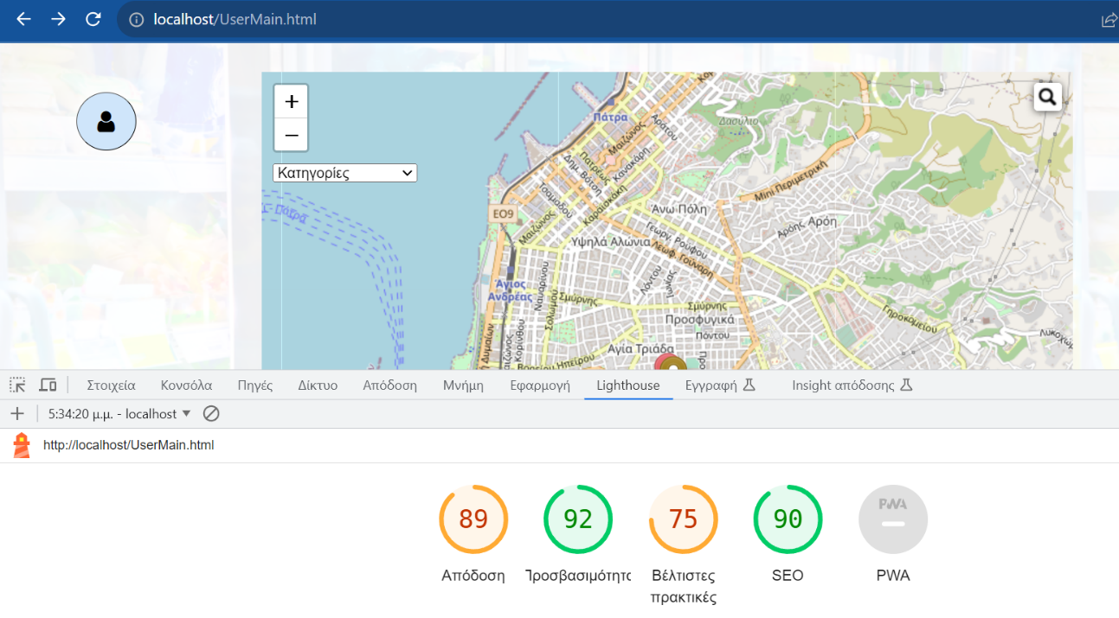

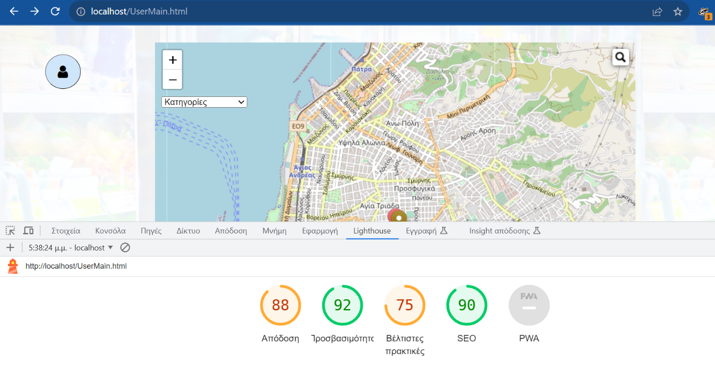

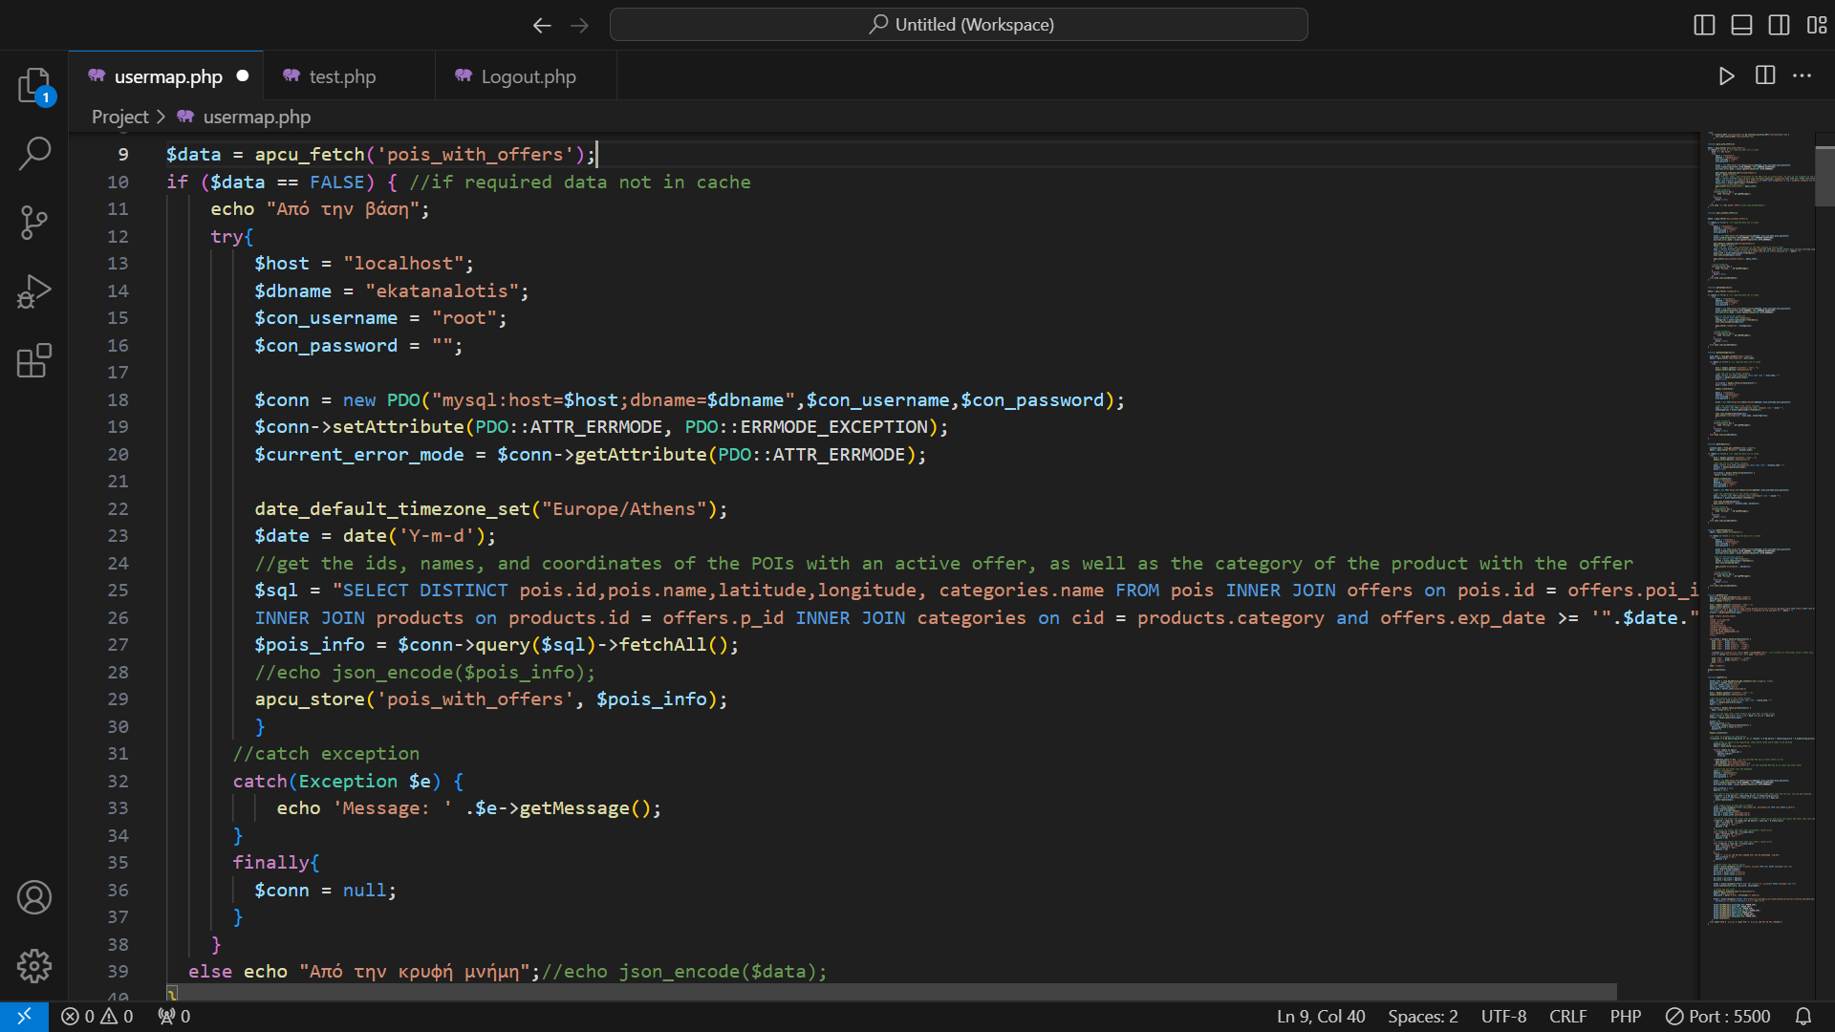 Όπως φαίνεται η απόδοση έχει βελτιωθεί ελαφρώς από την χρήση κρυφής μνήμης. Σημειώνεται πως στην περίπτωσή μας η βελτίωση είναι πολύ μικρή, καθώς χρησιμοποιείται τοπική βάση (MySQL) και το πλήθος των δεδομένων είναι αρκετά μικρό, συνεπώς η εφαρμογή λειτουργεί αποδοτικά και χωρίς προσθήκη κρυφή μνήμης. Επιπλέον, μπορούμε να ελέγξουμε από πού θα προσπελαστούν τα δεδομένα (κρυφή μνήμη, αν υπάρχει σχετική καταχώρηση, ή βάση δεδομένων) καθαρίζοντας το cache και τρέχοντας ένα ελαφρώς “πειραγμένο” τμήμα κώδικα της ίδιας σελίδας:

Έτσι την πρώτη φορά που ο χρήστης θα εισέλθει στο μενού, η φόρτωση των δεδομένων θα γίνει από την βάση, ενώ τις επόμενες από την κρυφή μνήμη, όπως επιβεβαιώνεται κι από την τύπωση των αντίστοιχων μηνυμάτων σφάλματος:

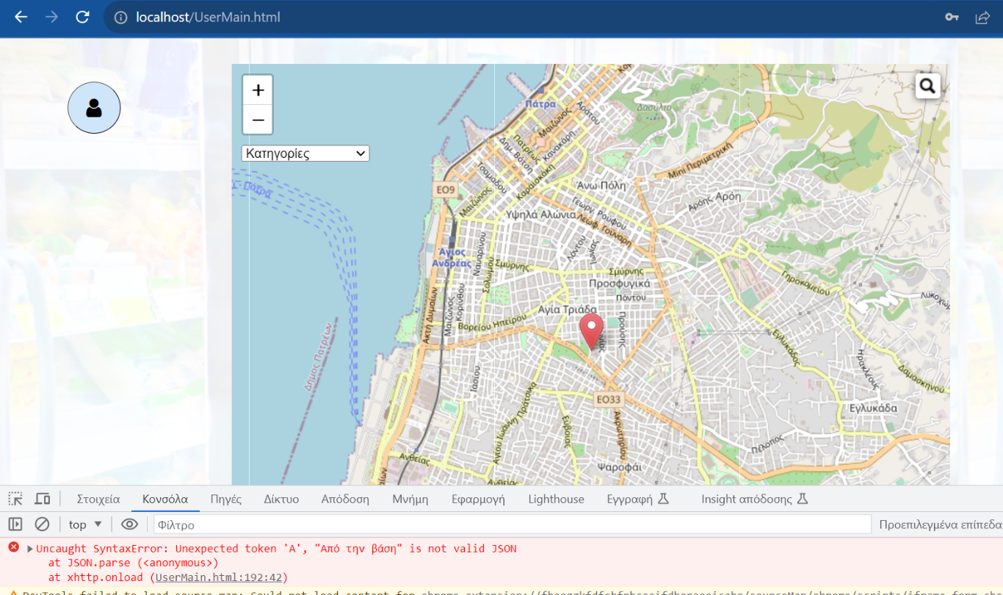

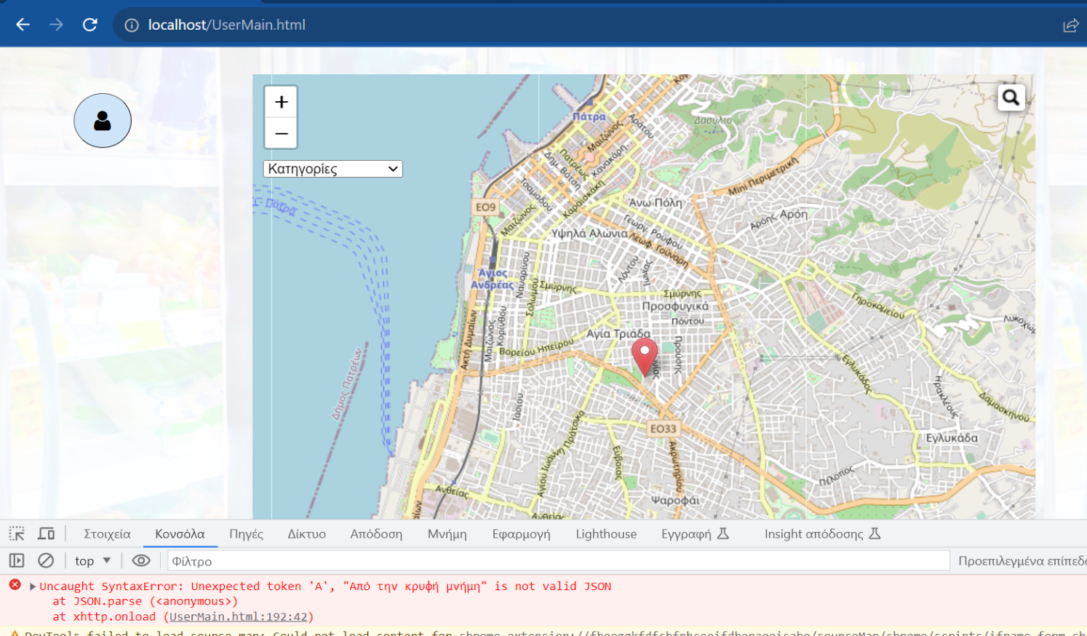

Πηγές:

[1] <https://www.neonrain.com/blog/web-cache-apc-vs-memcached-vs-varnish/>

[2] <https://www.php.net/manual/en/apcu.configuration.php>

[3] <https://kinsta.com/knowledgebase/what-is-ttl/>

[4] <https://www.w3.org/Conferences/WWW4/Papers/155/>

# Παραδοχές/ Υλοποιήσεις

Αναφέρονται κάποιες παραδοχές και σχεδιαστικές αποφάσεις σχετικά με την υλοποίηση της εφαρμογής:

* Κατά την χρήση εντοπισμού τοποθεσίας χρήστη στον χάρτη, παρατηρήθηκε πως η τοποθεσία που επιστρέφεται κάποιες φορές περιέχει μεγάλο σφάλμα, με αποτέλεσμα να μάς εμφανίζει ακόμα και σε άλλη πόλη. Αυτό οφείλεται στο γενικό πρόβλημα εντοπισμού τοποθεσίας με υπολογιστή, καθώς το αποτέλεσμα εξαρτάται από παράγοντες όπως η διεύθυνση IP και η ποιότητα του σήματος και συνεπώς δεν είναι πάντα ακριβές.

Ο σχετικός κώδικας για τον εντοπισμό τοποθεσίας βρίσκεται στο αρχείο UserMain.html, στις γραμμές 62-72. Σε περίπτωση που, λόγω του προαναφερθέντος προβλήματος, ο εντοπισμός τοποθεσίας δεν σάς εμφανίσει στην Πάτρα, μπορείτε να αντικαταστήσετε αυτές τις γραμμές με τις παρακάτω, οι οποίες δίνουν στον χρήστη μία σταθερή (αυθαίρετη) τοποθεσία εντός Πατρών:

map.setView([38.2315,21.7396], 14);

var marker = L.marker([38.2315,21.7396],{title: "Τοποθεσία"}).bindPopup('Τοποθεσία χρήστη').addTo(map);

marker._icon.classList.add("self_huechange");

makemap();

ή ακόμα και με το παρακάτω τμήμα κώδικα, το οποίο δίνει στον χρήστη σταθερή τοποθεσία όταν το πλάτος της οθόνης είναι μεγαλύτερο από ένα κατώφλι και πραγματοποιεί εντοπισμό τοποθεσίας όταν το πλάτος είναι μικρότερο από το κατώφλι (θεωρώντας πως μικρό πλάτος συνεπάγεται φορητή συσκευή, δηλαδή tablet ή κινητό, και άρα θα υπάρχει δυνατότητα εντοπισμού με αρκετή ακρίβεια):

const mediaQuery = window.matchMedia('(max-width: 900px)');

var currMarkers = getMarkers(map);

if(!mediaQuery.matches){ //standard location point for when geolocation doesn't work/is inaccurate, aka when using laptop/pc

//if there's already a user location marker, delete it

for (let j = 0; j < currMarkers.length-1; j++){

if(currMarkers[j].options.title == 'Τοποθεσία') map.removeLayer(currMarkers[j]);}

map.setView([38.2315,21.7396], 14);

var marker = L.marker([38.2315,21.7396],{title: "Τοποθεσία"}).bindPopup('Τοποθεσία χρήστη').addTo(map);

marker._icon.classList.add("self_huechange");

makemap(); // creates the map, initially showing only POIs with active offer

}

else{ //else use geolocation to find user's location, aka when using ipad/phone

//if there's already a user location marker, delete it

for (let j = 0; j < currMarkers.length-1; j++){

if(currMarkers[j].options.title == 'Τοποθεσία') map.removeLayer(currMarkers[j]);}

map.locate({setView: true, watch: true})

.on('locationfound', function(e){

map.setView([e.latitude, e.longitude], 14);

var marker = L.marker([e.latitude, e.longitude],{title: "Τοποθεσία"}).bindPopup('Τοποθεσία χρήστη').addTo(map);

marker._icon.classList.add("self_huechange");

makemap(); // creates the map, initially showing only POIs with active offer

})

.on('locationerror', function(e){

console.log(e);

alert("Άρνηση πρόσβασης");

});

}

* Κατά την φόρτωση αρχείων από τον διαχειριστή (πατώντας είτε “Ανέβασμα προϊόντων” είτε “Ανέβασμα POIs”), τα αρχεία που πρέπει να φορτωθούν (products.json και prices.json ή POI.geojson αντίστοιχα) εντοπίζονται μέσω συγκεκριμένου ονόματος και filepath. Αν δηλαδή πατηθεί “Ανέβασμα προϊόντων”, θα βρεθούν και θα φορτωθούν (αν υπάρχουν) τα αρχεία με όνομα products.json και prices.json που βρίσκονται στον φάκελο JSON. Ομοίως και στην περίπτωση που επιλεγεί “Ανέβασμα POIs”. Με αντίστοιχο τρόπο λειτουργεί και η φόρτωση των εικόνων προϊόντων, με την διαφορά ότι η αναζήτηση για τις εικόνες γίνεται στον φάκελο images. Σε περίπτωση που ζητηθεί φόρτωση κάποιου αρχείου και αυτό το αρχείο δεν βρεθεί (επειδή δεν υπάρχει, δεν βρίσκεται στον σωστό φάκελο ή δεν έχει το σωστό όνομα) η φόρτωση δεν πραγματοποιείται και τυπώνεται κατάλληλο μήνυμα σφάλματος.

* Οι λειτουργίες που επιτελούνται σε τακτά χρονικά διαστήματα, όπως για παράδειγμα η μηνιαία δημιουργία και ο διαμοιρασμός tokens στους χρήστες, έχουν υλοποιηθεί χρησιμοποιώντας το εργαλείο Event Scheduler της MySQL. Τα σχετικά αρχεία περιέχουν την λέξη “event” στο όνομά τους και βρίσκονται στον φάκελο SQL Files, μαζί με το σχηματικό της βάσης (ekatanalotis-schema), κάποια έτοιμα δεδομένα για φόρτωση στην βάση (ekatanalotis-data, λόγω εξαρτήσεων τιμών μεταξύ κάποιων πινάκων θα πρέπει να φορτώνεται μετά τα products.json και POIs.geojson) και 2 triggers, ένας σχετικά με την ενημέρωση του σκορ όταν γίνεται like/dislike σε κάποια προσφορά (score trigger) και ένας για την αρχικοποίηση ορισμένων πινάκων μετά την εισαγωγή νέου προϊόντος.
* Εφόσον δεν διευκρινίζεται από την εκφώνηση, όπου γίνεται λόγος για προηγούμενη εβδομάδα θεωρείται ότι πρόκειται για την ημερολογιακά προηγούμενη εβδομάδα, δηλαδή από την περασμένη Κυριακή ως το προηγούμενο Σάββατο (θεωρώντας πως η εβδομάδα αρχίζει την Κυριακή).

# Περιγραφή χρήσης της πλατφόρμας

Ακολουθεί συνοπτική περιγραφή της εφαρμογής, με παρουσίαση των επιμέρους μενού και κάποια παραδείγματα χρήσης:

Ο χρήστης (user) και ο διαχειριστής (admin) μπορούν να συνδεθούν στην πλατφόρμα μέσω της σελίδας σύνδεσης (Login.html), χρησιμοποιώντας το username και τον κωδικό τους. Σε περίπτωση νέου χρήστη, η εγγραφή γίνεται με το πάτημα του κουμπιού «Εγγραφή», αφού πρώτα ο νέος χρήστης εισάγει το επιθυμητό username, κωδικό και e-mail του. Είτε πρόκειται για σύνδεση είτε για εγγραφή, αν τα credentials είναι λανθασμένα, μείνει κενό κάποιο πεδίο που δεν επιτρέπεται ή δοθεί στοιχείο σε μη επιτρεπτή μορφή, τότε θα εμφανιστεί κατάλληλο μήνυμα σφάλματος. Σημειώνεται πως τόσο το email όσο και το username πρέπει να είναι μοναδικά (πραγματοποιούνται κατάλληλοι έλεγχοι), ενώ επίσης το email χρησιμοποιείται μόνο για την εγγραφή και δεν λαμβάνεται καθόλου υπόψιν κατά την σύνδεση.

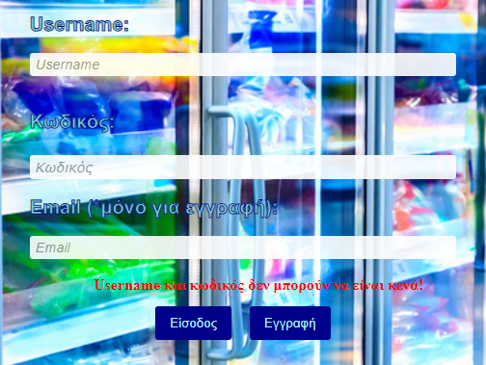

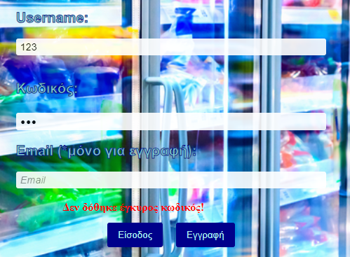

Μετά τη σύνδεση του χρήστη, εμφανίζεται το Μενού Χρήστη (UserMain.html). Από αυτό μπορεί να επιλέξει να δει το προφίλ του, να αναζητήσει προσφορές σε σουπερμάρκετ στον χάρτη ή να αναζητήσει συγκεκριμένα καταστήματα, να αξιολογήσει τυχόν προσφορές, καθώς και να προσθέσει ο ίδιος. Τα καταστήματα με ενεργές προσφορές εμφανίζονται με χρυσό, αυτά χωρίς ενεργές προσφορές με μπλε και η τοποθεσία χρήστη με κόκκινο marker αντίστοιχα.

Παρακάτω φαίνονται δύο περιπτώσεις χρήστη σε διαφορετικές τοποθεσίες. Η πρώτη τοποθεσία είναι η αυθαίρετη σταθερή τοποθεσία που δόθηκε ως εναλλακτική σε περίπτωση που δεν λειτουργήσει σωστά ο εντοπισμός χρήστη. Η δεύτερη τοποθεσία πρόκειται για πραγματική τοποθεσία που επιστράφηκε από τον εντοπισμό χρήστη.

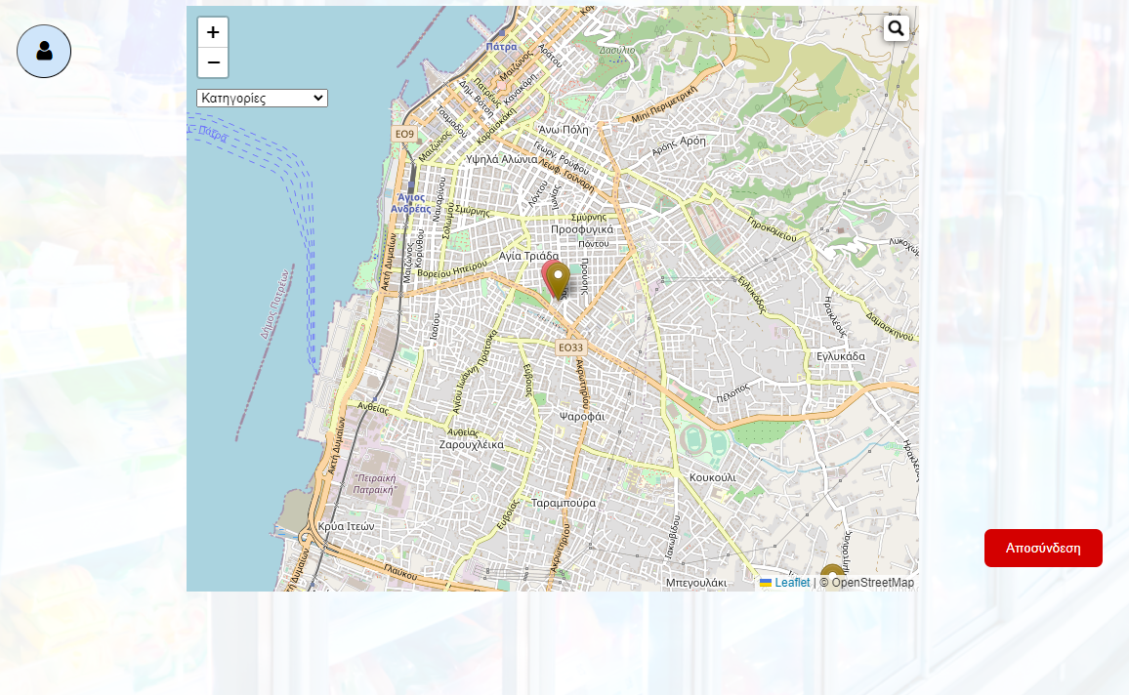

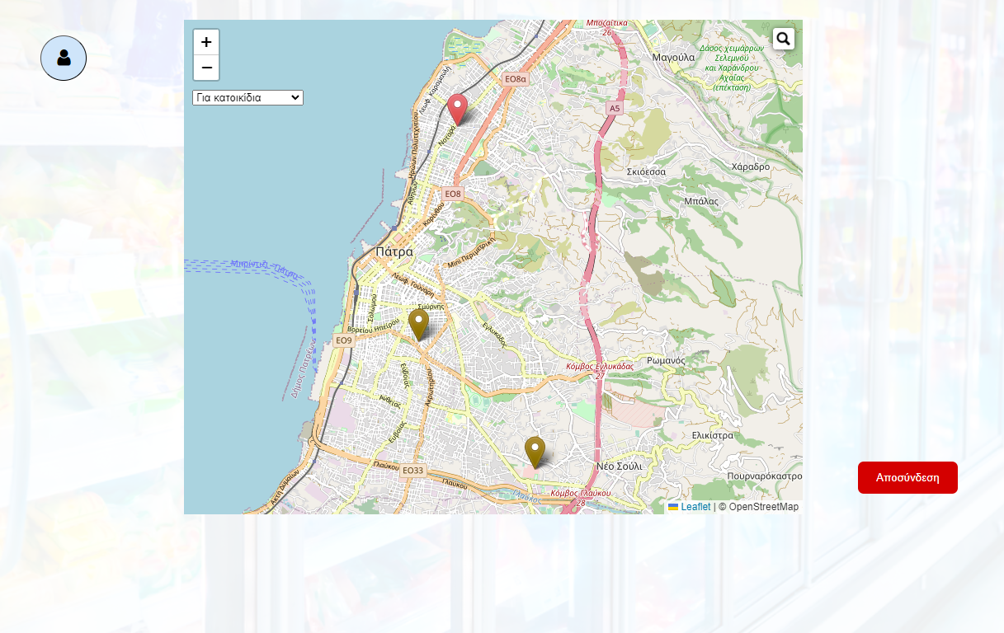

Στην δεύτερη περίπτωση, επειδή ο χρήστης δεν βρίσκεται εντός 50 μέτρων από καταστήματα (γενικά η απόσταση 50 μέτρων που ζητάει η εκφώνηση είναι πάρα πολύ μικρή στον χάρτη), δεν έχει δυνατότητα να προσθέσει ή να αξιολογήσει κάποια προσφορά. Για αυτόν τον λόγο στην συνέχεια χρησιμοποιείται η πρώτη τοποθεσία για επίδειξη των αντίστοιχων λειτουργιών:

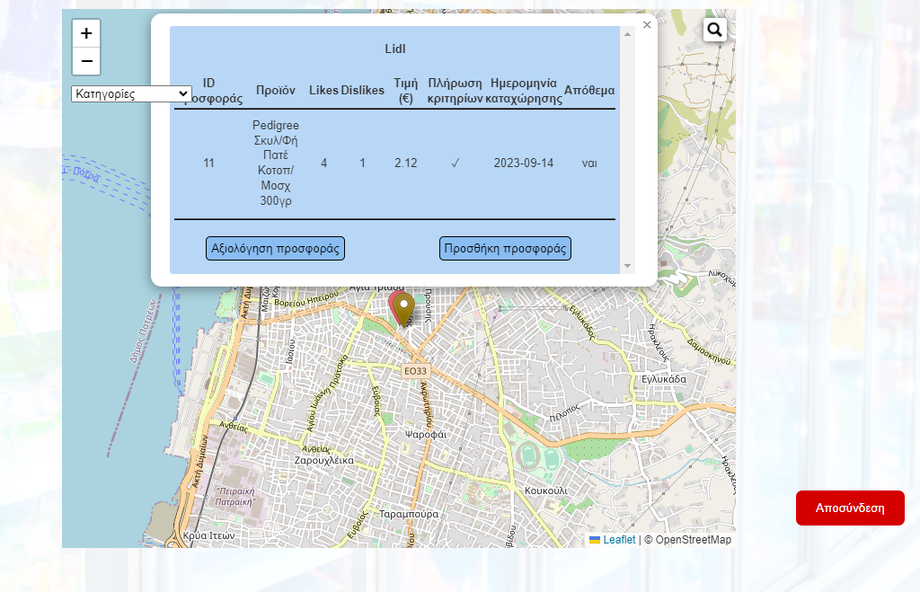

Πατώντας αξιολόγηση προσφοράς εμφανίζεται η σελίδα Αξιολόγηση Προσφορών (Review.html), στην οποία ο χρήστης μπορεί να αλληλεπιδράσει με τις ενεργές προσφορές του καταστήματος:

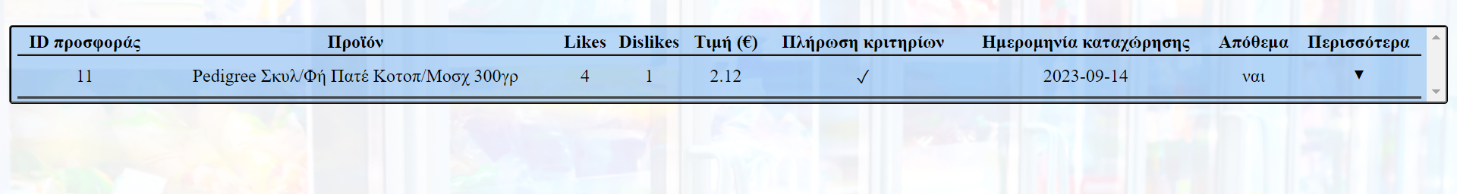

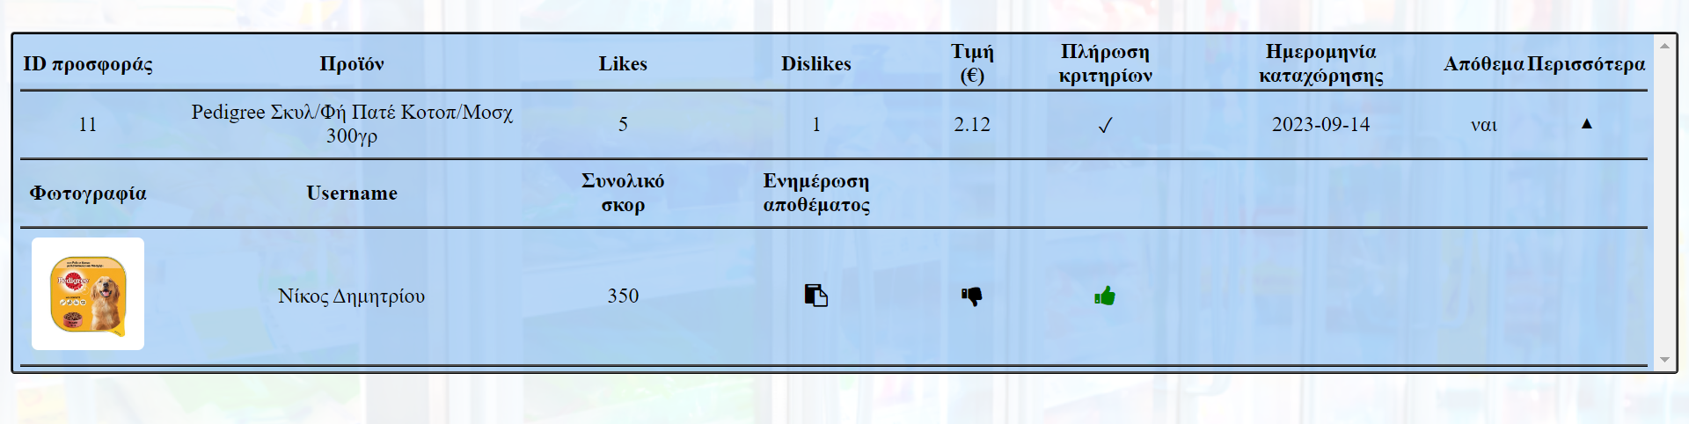

Πατώντας προσθήκη προσφοράς εμφανίζεται στην ίδια σελίδα pop-up στο οποίο ο χρήστης μπορεί να αναζητήσει προϊόν, είτε με απευθείας αναζήτηση είτε επιλέγοντας διαδοχικά κατηγορία, υποκατηγορία, προϊόν. Υπάρχει επίσης δυνατότητα πλοήγησης προς τα προηγούμενα επίπεδα, δηλαδή επιστροφή από τα προϊόντα στις υποκατηγορίες και από τις υποκατηγορίες στις κατηγορίες:

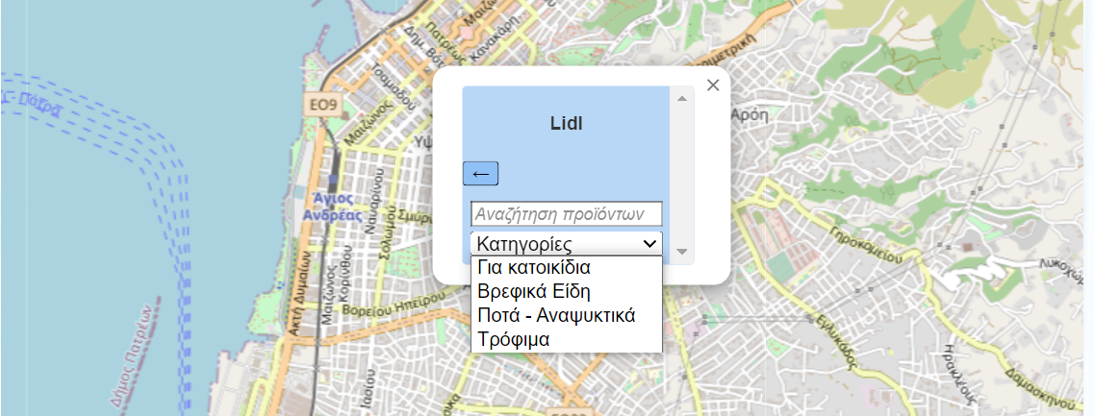

Στο προφίλ του (Profile.html), στο οποίο μεταφέρεται πατώντας στο αντίστοιχο εικονίδιο, ο χρήστης μπορεί να δει και να επεξεργαστεί τα στοιχεία του (username/password), να δει το συνολικό/μηνιαίο σκορ, τα συνολικά/μηνιαία tokens, το ιστορικό των likes/dislikes του, καθώς και το ιστορικό των προσφορών που έχει υποβάλει:

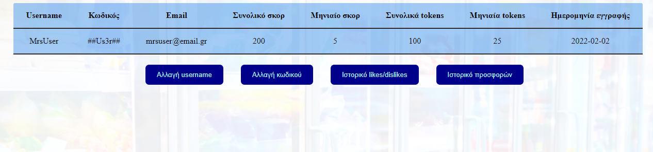

Παράδειγμα εμφάνισης ιστορικού προσφορών:

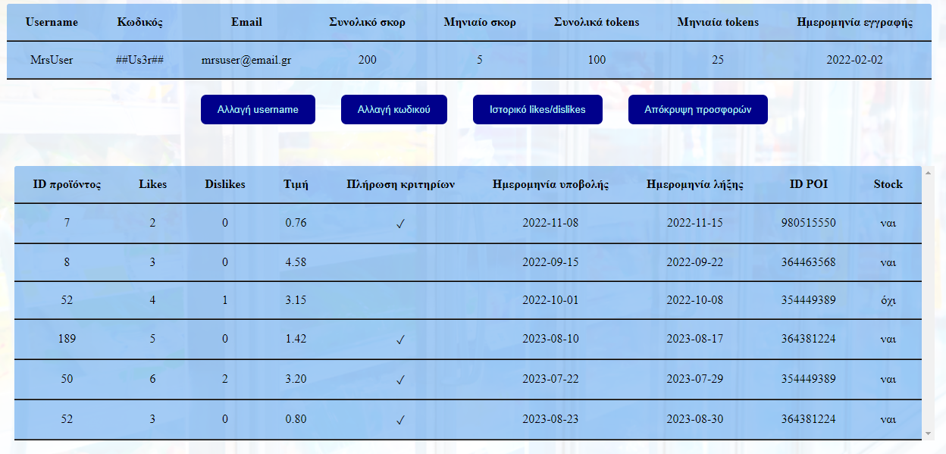

Για τον διαχειριστή, αμέσως μετά τη σύνδεση εμφανίζεται το Μενού Διαχειριστή (AdminMain.html), το οποίο του δίνει τις δυνατότητες να ανεβάσει και να διαγράψει προϊόντα και POIs, να δει το Leaderboard (κατάταξη χρηστών με βάση συνολικό σκορ), καθώς και να εμφανίσει στατιστικά που σχετίζονται με τις προσφορές και τις μέσες τιμές των προϊόντων. Επιπλέον, μπορεί να χρησιμοποιήσει το μενού χρήστη και να επεξεργαστεί το προφίλ του, όπως ακριβώς και ο χρήστης, αλλά επιπλέον με δυνατότητα διαγραφής προσφορών. Η διαγραφή προσφοράς μπορεί να γίνει σε 2 σημεία, είτε από το Μενού Χρήστη είτε από την Αξιολόγηση Προσφορών.

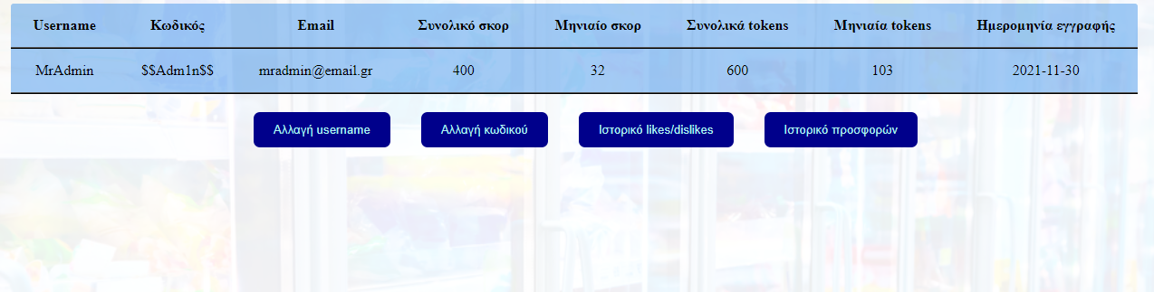

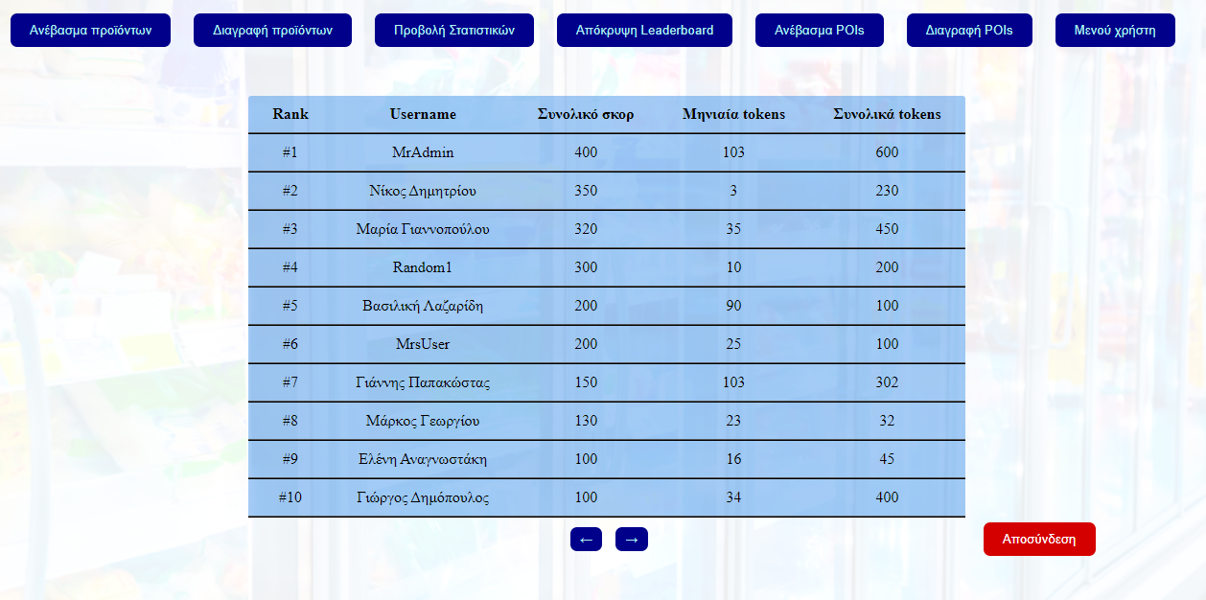

Η επιλογή Προβολή Στατιστικών τον μεταφέρει στην σελίδα Στατιστικά (Stats.html), όπου μπορεί να επιλέξει να εμφανίσει στατιστικά με βάση είτε ημερομηνία είτε κατηγορία/υποκατηγορία, ενώ στην 2η περίπτωση έχει και δυνατότητα πλοήγησης προς τις προηγούμενες εβδομάδες:

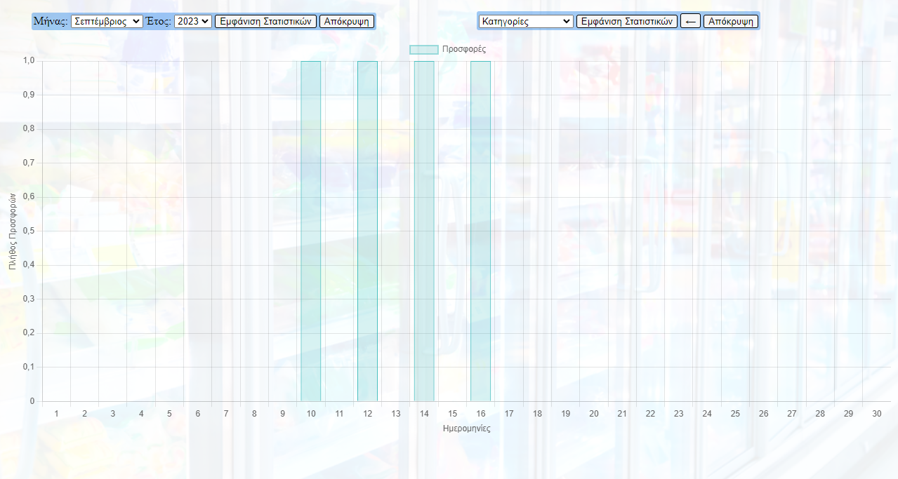

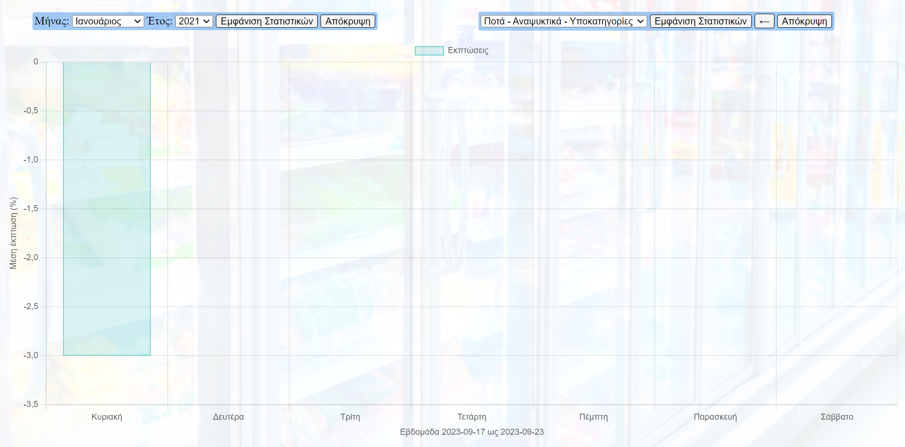

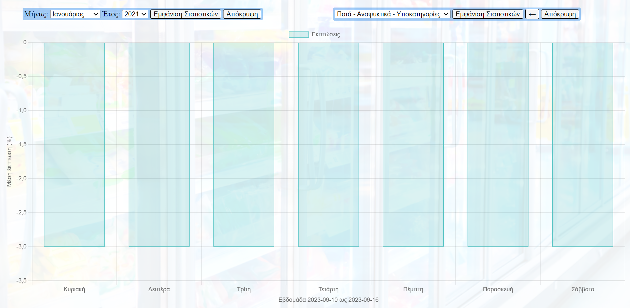

Παραδείγματα των σημείων από όπου μπορεί να επιλέξει διαγραφή προσφοράς (μπορεί να διαγράψει προσφορά από οποιοδήποτε κατάστημα με προσφορά, δεν χρειάζεται να βρίσκεται σε απόσταση το πολύ 50 μέτρων από αυτό):

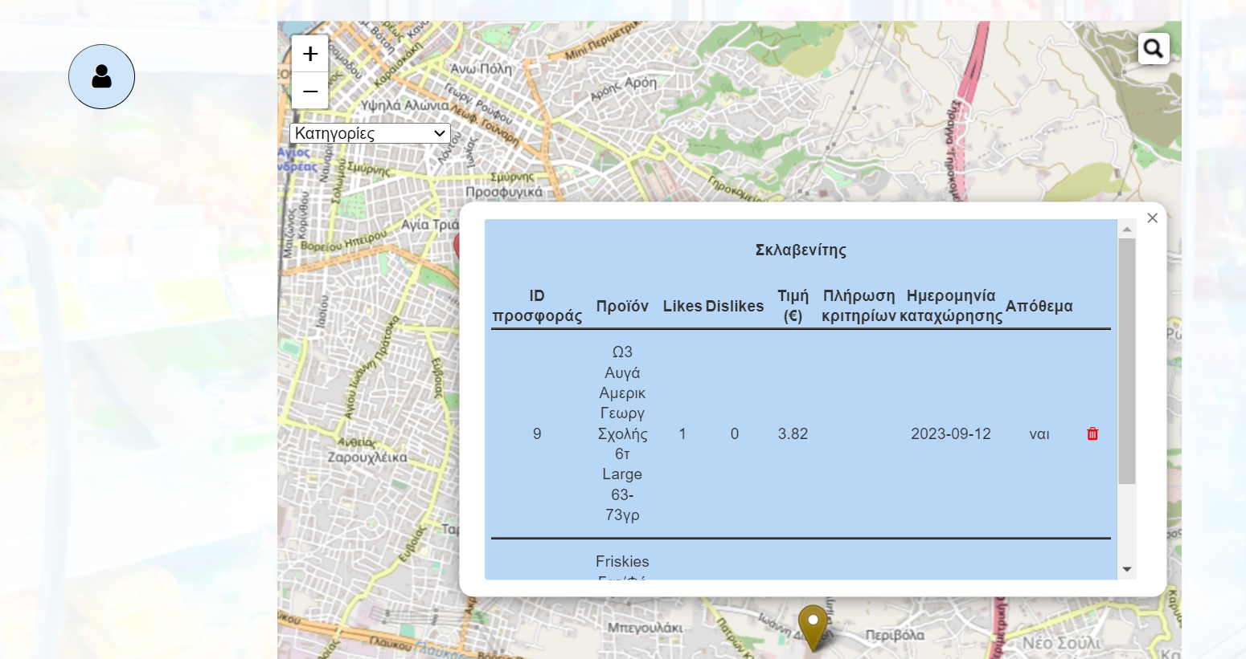

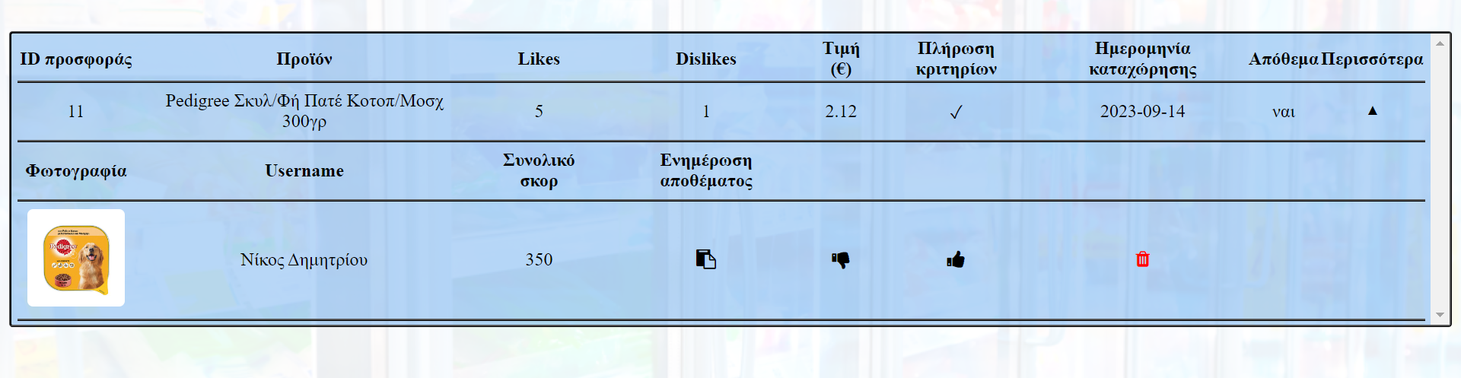

Παράδειγμα αναζήτησης καταστημάτων στον χάρτη με βάση όνομα (πρώτη εικόνα) και με βάση ενεργές προσφορές σε συγκεκριμένη κατηγορία (δεύτερη εικόνα):

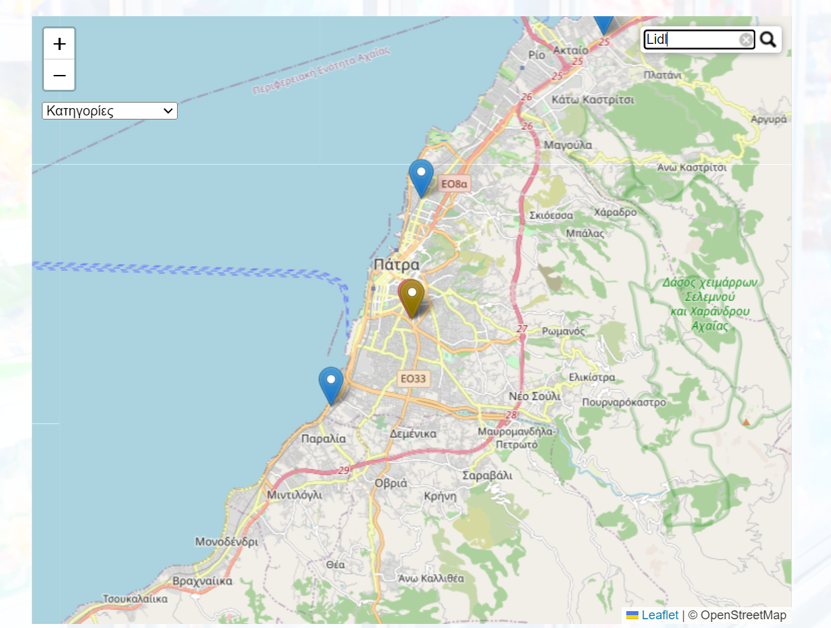

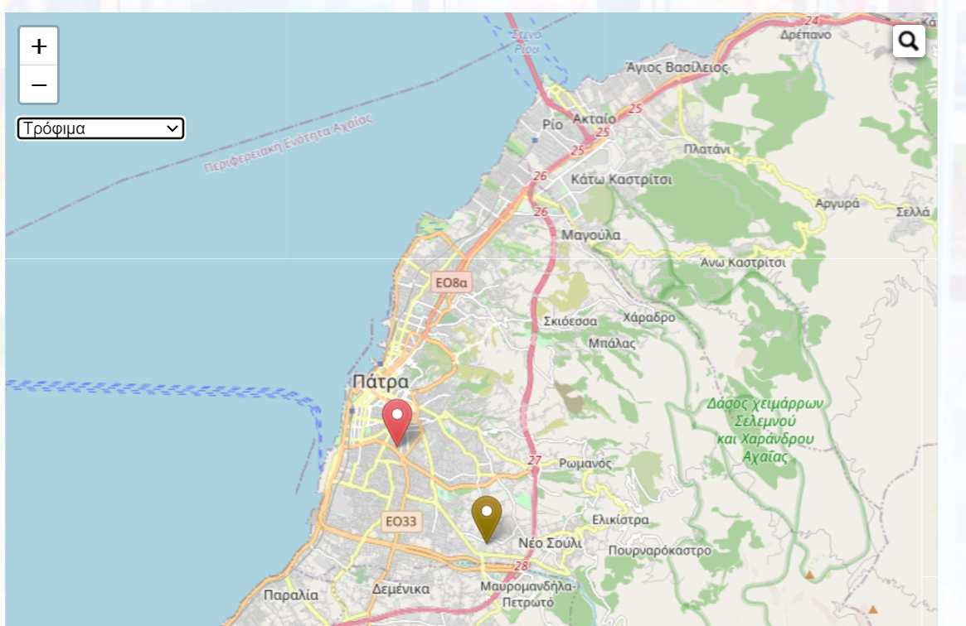

Τέλος αναφέρεται ότι υπάρχει κώδικας που εμποδίζει την είσοδο των χρηστών (είτε user είτε admin) στην εφαρμογή εάν δεν έχει προηγηθεί σύνδεση/εγγραφή ή αν έχει λήξει η συνεδρία τους, στην οποία περίπτωση μεταφέρονται πίσω στο login, ενώ επίσης απαγορεύεται σε χρήστες να εισέλθουν σε σελίδες που αφορούν μόνο διαχειριστές (AdminMain.html και Stats.html) ακόμα και αν έχουν συνδεθεί στην εφαρμογή, στην οποία περίπτωση μεταφέρονται στην σελίδα που βρίσκονταν πριν επιχειρήσουν την είσοδο σε αυτές τις σελίδες.